GYETRUL JIGME RINPOCHE EN BADALONA (BARCELONA)
12 Y 13 DE ABRIL 2016
Es la primera visita de Rinpoche a Badalona, la tercera ciudad más grande de Cataluña por su gran número de habitantes.

Como bien sabemos los budistas no existen las casualidades. Nuestros preciosos maestros nos lo repiten en sus enseñanzas una y otra vez, incansablemente, se trata de la ley de causa y efecto, de la interdependencia de todos los fenómenos, es el tejido que construye nuestra realidad relativa.
Pues bien, estando con Gyetrul Jigme Rinpoche por la playa del Puente del Petróleo de Badalona, dando un tranquilo paseo al lado del mar uno de los dos días que pasó en nuestra ciudad, situada a la orilla del Mediterráneo y llegando a la altura de la emblemática escultura del mono, me di cuenta que Rinpoche visita por primera vez en el 2016 está ciudad que tiene a una emblemática estatua de un mono. Que este año 2016 es el año del mono según el calendario tibetano y que el año del nacimiento de Rinpoche también era el año del mono.

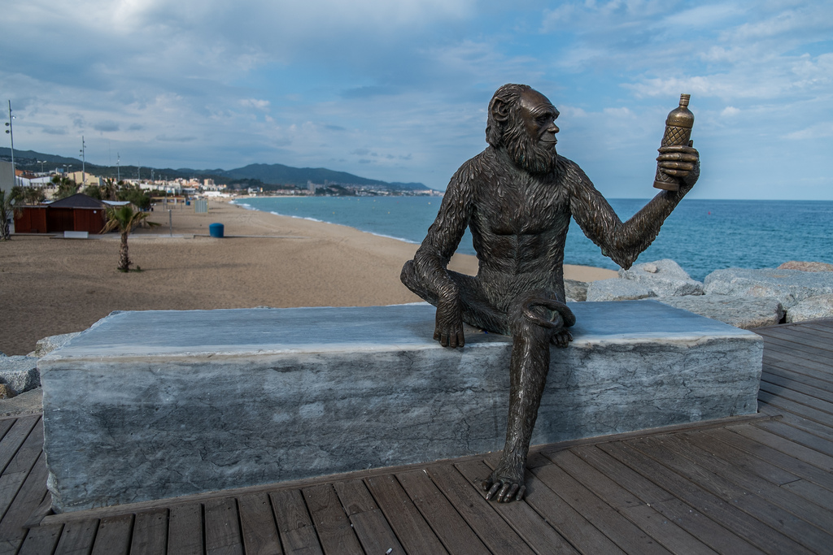 Estatua del mono en la playa de Badalona
Casualidades que no existen y que no dejan de ser anécdotas divertidas.
Así es que en el año del mono 2016, Badalona la ciudad del mono, recibió por primera vez la visita del precioso maestro nacido el año del mono, Dungsey Gyetrul Jigme Rinpoche.
Tal vez por esta causa auspiciosa claramente visible o por tantas otras invisibles a nuestros ojos, la ciudad de Badalona recibió con gran expectación su visita. Unas 230 personas acudieron cada tarde a escuchar con atención sus enseñanzas. Entre el público se encontraban muchos de sus antiguos estudiantes, así como un nutrido número de personas para quienes se trataba del primer contacto con la filosofía budista. Las enseñanzas fueron para todos los públicos, sencillas, humanas, llenas de corazón y eminentemente prácticas. Rinpoche iba guiando a los asistentes a través de varias meditaciones de calma mental y atención plena.
Al acabar las enseñanzas pedimos a Rinpoche que volviera a visitarnos y nos contestó que volvería si seguíamos la práctica de meditación con regularidad. Movidos por este motivo vamos a iniciar un grupo de meditación en Badalona, para poner las semillas necesarias a fin de que Rinpoche nos regale de nuevo con su presencia y sus enseñanzas.

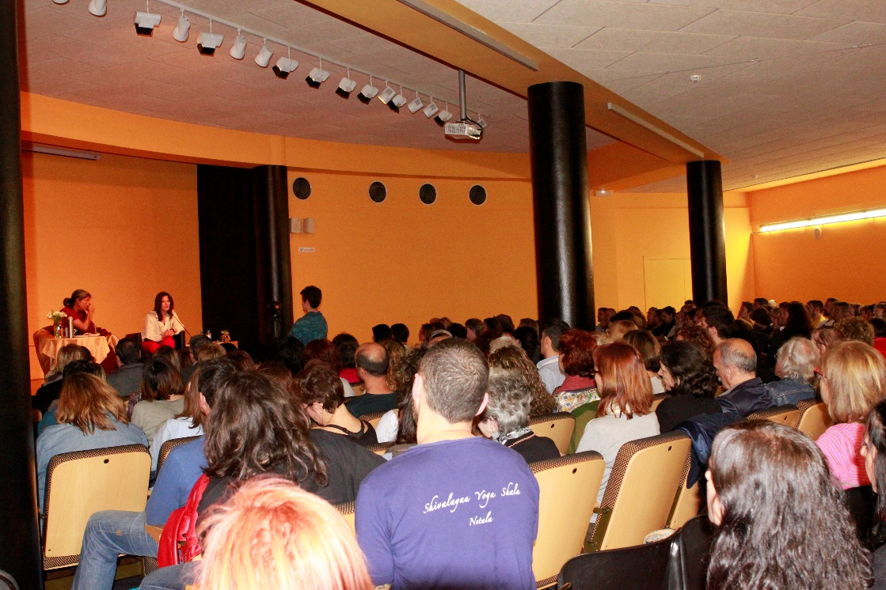
Enseñanzas en el Museo Municipal de Badalona

La radio local le hizo una entrevista y la televisión de Badalona le dedicó unos minutos de su informativo.
(link de la entrevista radio)
http://tvbadalona.xiptv.cat/noticiesteleb/capitol/13-d-abril-de-2016
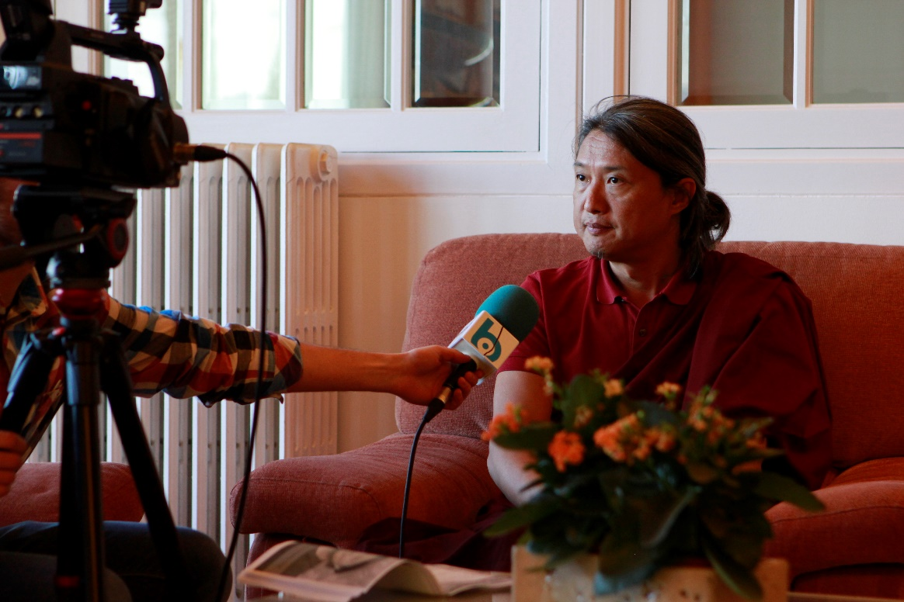

Por la noche fue invitado por un grupo de Castellers (Cobla de Castellers de Badalona) al ensayo de esta actividad cultural tradicional de la cultura catalana, allí le atendieron con todo cariño, espontaneidad y respeto.
Rinpoche estuvo muy contento de esta visita y deseamos que todos aquellos que le conocieron y que escucharon sus enseñanzas sintieran esta experiencia badalonesa como algo muy grato, benéfico y lleno de significado para sus vidas.
Angela V.

